**De Babylonische / kwadraten** 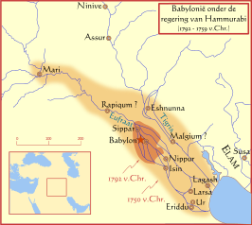

Kwadraten hebben nu heel veel invloed op onze wereld maar dat was al vanaf 3000 v. Chr. dankzij de Babylonische. De Babylonische waren een van de grootste koninkrijk op de wereld in die tijd. Hierdoor hadden ze dus kwadraten nodig om het land af te meten.

Babyloniërs worden Babyloniërs genoemd omdat ze naar de hoofdstad zijn genoemd Babylon. Babylonië is nu veranderd in Irak.

De Babyloniërs waren goede wetenschappers zij vonden, door middel van kwadraten, de stelling van pythagoras uit. Daarnaast bestudeerde zij de sterren, de maan en de planeten.

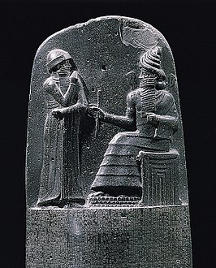

Koning Hammoeriabi, die van Babylon voor het eerst een machtig rijk maakte, is ook bekend van de Codex. Dit is de oudst bekende wetgeving ter wereld. Deze regels werden in stenen gegraveerd zodat iedereen kon begrijpen wat de regels zijn.

Bron:<https://kunst-en-cultuur.infonu.nl/geschiedenis/111251-het-rijk-van-de-babyloniers.html>

* Ik was altijd heel slecht in wiskunde reken maar op de wiskunde meisjes - Jeanine Daems & Ionica Smeets